***Přihláška do jezdeckého kroužku 2024/2025***

**Údaje o dítěti:**

**Jméno a Příjmení:**

**Datum narození a rodné číslo:**

**Bydliště:**

**Zdravotní pojišťovna:**

**Zdravotní stav dítěte (případná omezení, alergie, užívané léky a další nutná upozornění**):

**Zkušenosti s jízdou**

Začátečník

Mírně pokročilý

Pokročilý

**Údaje o rodičích (nutno vyplnit alespoň jednoho zákonného zástupce)**

**Matka:**

Jméno a příjmení + podpis: ……………………………………………………………………………………………………….

Telefon a email: ……………………………………………………………………………………………………………………….

**Otec:**

Jméno a příjmení + podpis: ……………………………………………………………………………………………………….

Telefon a email: ……………………………………………………………………………………………………………………….

Hřebčín HF Životice u NJ, z.s., Životice u NJ 206, 742 72, IČ 22681094

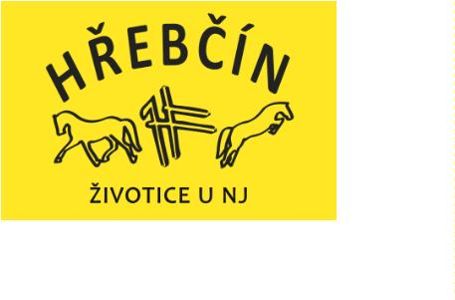

**Čestné prohlášení:**

Souhlasím se zápisem dítěte ………………………………………………………….. narozeného ……………………………….

Do jezdeckého kroužku Hřebčína HF Životice u NJ, s. z., Životice u NJ 2016, 742 72, IČ 22681094, pro

rok 2018/2019. Seznámila jsem se s bezpečnostními pravidly a provozním řádem provozovatele,

které jsou uvedeny na internetových stránkách a vývěskách v areálu hřebčína a souhlasím s nimi.

Svým podpisem stvrzuji, že já ……………………………………………… (jméno a příjmení) si jsem vědom/a

možných rizik úrazu při ošetření, práci, jízdě na koni, voltižování a veškerých dalších činnostech a

pohybu kolem koní. Tyto výše uvedené činnosti budu provozovat na vlastní nebezpečí. Jsem

seznámen/a a upozorněn/a na bezpečnostní pokyny s výše uvedenou činností související, zvláště pak

na nutné použití bezpečnostní přilby a vhodné obuvi. Rizika v jezdeckém sportu se dají snížit

dodržováním pokynů bezpečnosti, ale nedají se úplně vyloučit.

Dávám tímto souhlas zřizovateli, aby dítě bylo vyšetřeno v případě nutnosti, kterou uzná

vedoucí/trenér jezdeckého kroužku, lékařem, případně pohotovostní lékařskou službou. Prohlašuji,

že uhradím zřizovateli vynaložené náklady na ošetření dítěte a za léky, které budou dítěti předepsány

lékařem.

Prohlašuji, že jsem uvedl/a všechny potřebné údaje, nezamlčel/a jsem žádné důležité skutečnosti,

všechny uvedené údaje jsou pravdivé a jsem ochotný/á úplnost a pravdivost na výzvu poskytovatele

doložit.

Dávám provozovateli, Hřebčínu HF Životice u NJ, z.s. souhlas ke zpracování osobních údajů a jejich

použití při činnosti provozovatele dle §3a odst. 3 zákona 115/2001 Sb. o podpoře sportu (dále jen

„

ZOPS“), což stvrzuji dalším podpisem na příslušném formuláři.

Prohlašuji, že dotyčné dítě je schopné aktivně docházet do jezdeckého kroužku (dle domluvené doby

konání, viz webové stránky) a jsou mi známy dispozice a charakter areálu, kde je jezdecký kroužek

poskytován. Pro toto své rozhodnutí mám dostatek informací.

Potřebné informace aktivně a včas požaduji po zřizovateli, který je uveřejní na internetových

stránkách www.hrebcinhfzivotice.cz, kde naleznu i odkaz na veřejný facebookový profil a tyto si

aktivně sám vyhledám.

Jsem si vědom/a právních následků, které by mě postihly, kdyby toto mé prohlášení nebylo pravdivé.

V Životicích u NJ dne …………………………………………

Podpis …………………………………………………………

u nezletilých podpis zákonného zástupce

Hřebčín HF Životice u NJ, z.s., Životice u NJ 206, 742 72, IČ 22681094

